ワークシート

年 組 番
名
前
ピクセルアートでオリジナル・アイコン

『美術資料』 P.97 コンピュータを使って表現する

①練習として、〇や△、☆を描いてみましょう。
〇 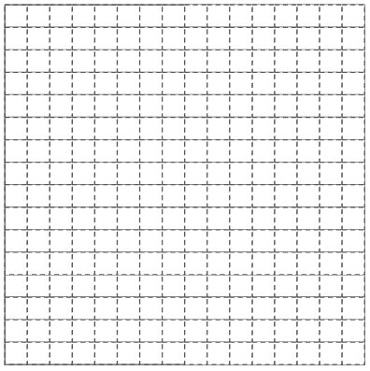 △ ☆
②お気に入りのWebサイトなどのショートカットとして、タブレット端末のホーム画面に設定するピクセルアートのアイコンを考えてみましょう。

③自分の作品について、感じたことや考えたことを書きましょう。
私のアイコン①  ショートカット元：  工夫したところ：  制作して感じたこと： | 私のアイコン②  ショートカット元：  工夫したところ：  制作して感じたこと：

④友達の作品を鑑賞して、感じたことについて書きましょう。
友達のアイコン① 名前：  ショートカット元：  よさや工夫： | 友達のアイコン② 名前：  ショートカット元：  よさや工夫：

